

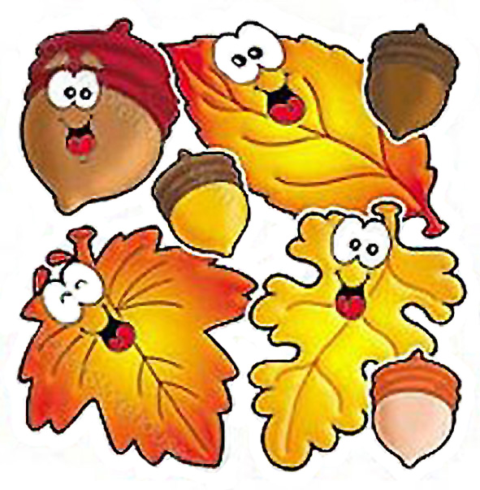

JABLUNKOVSKÉ INFORMAČNÍ CENTRUM
tel. 558 340 607, 558 358 013
e-mail: akce@jablunkov.cz
info@jablunkov.cz

KULTURNÍ A SPORTOVNÍ AKCE NA JABLUNKOVSKU
listopad 2014
4. 11. 2014  Jablunkov – Stará pošta,  učebna infinity centrum, s. r. o.  Po stopách divokých šelem  Přednáška Ing. Františka Šulgana.  Začátek v 17 hodin.  www.infinityprogress.cz  6. – 28. 11. 2014  Mosty u Jablunkova – GOTIC  Ženy v přírodě  Výstava fotografií Tomáše Krajči.  www.gotic.cz  8. 11. 2014  Jablunkov – DDM  Sobotní pohoda  Začátek ve 14 hodin. Přednášky, workshopy, zábava.  www.ddmjablunkov.cz  8. – 9. 11. 2014  Košařiska – chata Ostrý  Svatomartinské hody na Ostrém  www.chataostry.cz  8. – 9. 11. 2014  Mosty u Jablunkova – chata Studeničné  Zvěřinové hody  www.chatastudenicne.cz | 14. 11. 2014  Mosty u Jablunkova – Hotel Grůň  Módní přehlídka  www.hotelgrun.cz  15. 11. 2014  Košařiska – chata Ostrý  Okolo Everestu pod vlastní střechou  Beseda. Začátek v 18 hodin.  www.chataostry.cz  15. 11. 2014  Jablunkov – Stará pošta,  učebna infinity centrum, s.r.o.  Výroba vánočních svíček ze včelích pláství  Workshop pro děti.  www.infinityprogress.cz  15. – 16. 11. 2014  Mosty u Jablunkova – chata Skalka  Svatomartinská husa  www.chata-skalka.cz  19. 11. 2014  Mosty u Jablunkova – knihovna  Advent a Vánoce  Přednáška. Začátek v 16.30 hod.  www.naseknihovna.cz/mostyujablunkova
